Ясли
С 27.04 по 30.04
Занятие 1
Пальчиковая гимнастика: «Прилетели гули»
Прилетели гули – махать руками, как крылышками
Гули-голубочки
Сели на головку – положить руки на голову
На головку дочке (сыночку)
Ты моя дочка (мой сыночек)
помаши ладошкой
Кыш, кыш, кыш! - махи руками «прогоняем гуль»
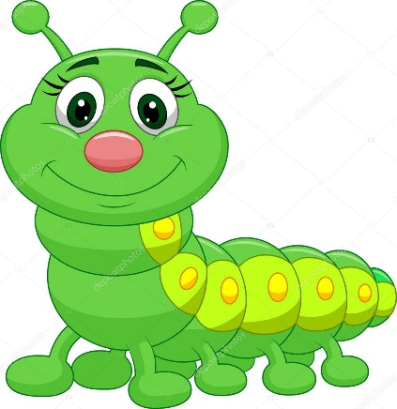
Слушание музыки: Е.Железнова «Гусеница»
Показать ребенку рисунок гусеницы,
рассказать историю про гусеницу:
Жила была гусеница, ела листики.
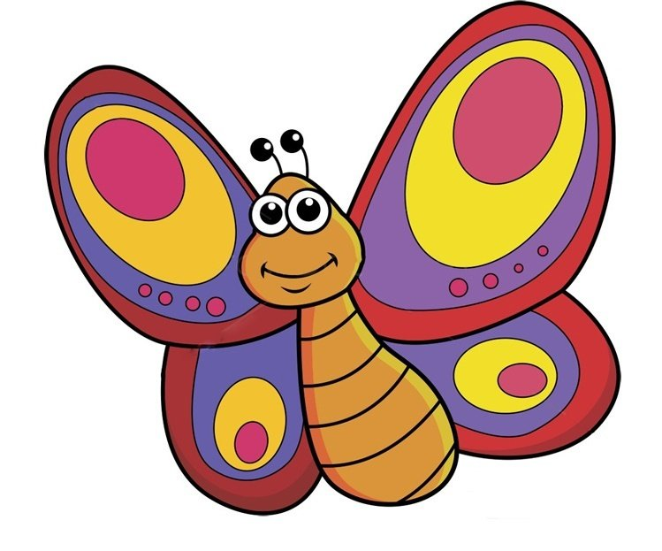
Наступила зима и гусеница сделала себе домик.
Всю зиму спала гусеница в своем домике,
А когда наступила весна, гусеница проснулась и оказалось,
что зимой она превратилась в бабочку.
Показать картинку бабочки.
Прослушать произведение.

Пение: «Кап-кап»
Кап, кап, кап вода.
На дворе весна, весна,
Солнышко пригрело,
Птички прилетели.

Чик-чик-чик-чирик —
Распевают воробьи.
Весело летают,
Зёрна собирают.
Проговорить с ребенком слова песни. Послушать запись. При повторном прослушивание петь вместе с ребенком, ребенок подпевает взрослый поет целико

Упражнение «Автобус»
Вот мы в автобусе сидим – стучим обеими руками по коленям
И сидим, и сидим
И из окошечка глядим – две руки сложены в домик, смотрим в стороны.
Всё глядим!
Глядим назад, глядим вперёд – одну руку поднять над глазами посмотреть в право/лево
Вот так вот, вот так вот
Ну что ж автобус не везёт – удивление, руки в стороны, плечи подняты.
Не везёт?
Колёса закружились – руки согнуты в локте, изображаем движение поезда
Вот так вот, вот так вот
Вперёд мы покатились
Вот так вот!
А щётки по стеклу шуршат – руки перед собой, имитируем движения дворников у машины
Вжик-вжик-вжик, вжик-вжик-вжик
Все капельки смести хотят
Вжик-вжик-вжик!
И мы не просто так сидим
Бип-бип-бип, Бип-бип-бип, - двумя руками имитируем нажатие на сигнал у машины
Мы громко-громко все гудим
Бип-бип-бип!
Пускай автобус наш трясёт – чуть подпрыгиваем
Вот так вот, вот так вот
Мы едем-едем всё вперёд
Вот так вот!
Проигрыш – хлопки в ладоши
Мы громко-громко все гудим - нажимаем на сигнал
Бип-бип-бип!

Занятие №2
Пальчиковая гимнастика: «Две тетери»
«Как на нашем на лугу - пальцы широко расставлены, легкие движения (Вверх – вниз) кистями рук, ладонями
вниз
Стоит чашка творогу. - соединить перед собой руки, сделав круг.
Прилетели две тетери - помахать кистями рук, как крыльями
Поклевали - соединить большой и указательный пальцы на обеих руках (клюв)
Улетели - помахать руками.
Слушание музыки: Е.Железнова «Гусеница»
Показать ребенку рисунок гусеницы,
Вспомнить историю про гусеницу:
Жила была гусеница, ела листики.
Наступила зима и гусеница сделала себе домик.
Всю зиму спала гусеница в своем домике,
А когда наступила весна, гусеница проснулась и оказалось,
что зимой она превратилась в бабочку.
Показать картинку бабочки.
Прослушать произведение.

Пение: «Кап-кап»
Кап, кап, кап вода.
На дворе весна, весна,
Солнышко пригрело,
Птички прилетели.

Чик-чик-чик-чирик —
Распевают воробьи.
Весело летают,
Зёрна собирают.
Проговорить с ребенком слова песни. Послушать запись. При повторном прослушивание петь вместе с ребенком, ребенок подпевает взрослый поет целико
Упражнение «Автобус»
Вот мы в автобусе сидим – стучим обеими руками по коленям
И сидим, и сидим
И из окошечка глядим – две руки сложены в домик, смотрим в стороны.
Всё глядим!
Глядим назад, глядим вперёд – одну руку поднять над глазами посмотреть в право/лево
Вот так вот, вот так вот
Ну что ж автобус не везёт – удивление, руки в стороны, плечи подняты.
Не везёт?
Колёса закружились – руки согнуты в локте, изображаем движение поезда
Вот так вот, вот так вот
Вперёд мы покатились
Вот так вот!
А щётки по стеклу шуршат – руки перед собой, имитируем движения дворников у машины
Вжик-вжик-вжик, вжик-вжик-вжик
Все капельки смести хотят
Вжик-вжик-вжик!
И мы не просто так сидим
Бип-бип-бип, Бип-бип-бип, - двумя руками имитируем нажатие на сигнал у машины
Мы громко-громко все гудим
Бип-бип-бип!
Пускай автобус наш трясёт – чуть подпрыгиваем
Вот так вот, вот так вот
Мы едем-едем всё вперёд
Вот так вот!
Проигрыш – хлопки в ладоши
Мы громко-громко все гудим - нажимаем на сигнал
Бип-бип-бип!

